Pregled neizvršenih osnova pravnih i fizičkih osoba koje obavljaju registriranu djelatnost, promatrano po županijama i po djelatnostima - stanje 31. 10. 2020.
Zbog neizvršenih osnova za plaćanje, 31. listopada 2020. godine, evidentiran je 15.531 poslovni subjekt, s 5,25 milijardi kuna duga. U odnosu na stanje 31. ožujka 2020. g., riječ je o smanjenju broja poslovnih subjekata za 2.101 (11,9%) i smanjenju prijavljenih neizvršenih osnova za plaćanje u iznosu od 0,3 milijarde kuna (5,1%).
I dalje su najzaduženiji poslovni subjekti sa sjedištem na području županije Grad Zagreb, na koje se odnosi 40,5% prijavljenih neizvršenih osnova za plaćanje, što je iznos od 2,1 milijarde kuna. To je očekivano jer je sjedište najvećeg broja poslovnih subjekata u toj županiji. Njihov je dug u odnosu na stanje 31. ožujka o. g., manji za 208,9 milijuna kuna. Prema iznosu duga slijede poslovni subjekti Splitsko-dalmatinske županije s udjelom od 8,7% (0,5 milijardi kn), Zagrebačke s udjelom od 8,6% (0,5 milijardi kn), Primorsko-goranske s udjelom od 8,1% (0,4 milijarde kn) Istarske s udjelom od 5,9% (0,3 milijarde kn) te Vukovarsko-srijemske županije s udjelom od 4,1% (0,2 milijarde kn). Na poslovne subjekte sa sjedištem u šest navedenih županija, odnosi se 75,9% svih neizvršenih osnova za plaćanje u Hrvatskoj. Preostalih 24,1% iznosa duga disperzirano je na 15 županija, s udjelima od 0,6% u Ličko-senjskoj do 3,1% u Zadarskoj i 3,4% u Šibensko-kninskoj županiji.
Grafikon 1. Udjel neizvršenih osnova poslovnih subjekata po županijama – stanje 31. 10. 2020.  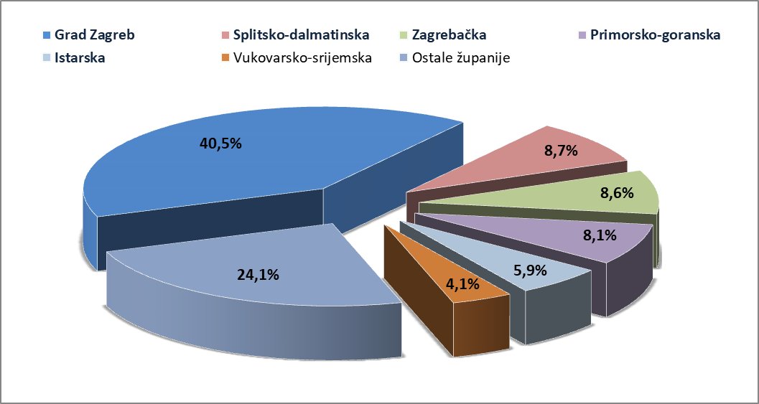 | Analiza dospjelih neizvršenih osnova za plaćanje prema prosječnom iznosu duga, pokazala je da su najzaduženiji poslovni subjekti Grada Zagreba (550,8 tisuća kn), Zagrebačke županije (487,0 tisuća kn) te Virovitičko-podravske županije (419,2 tisuće kn).  Prosječan iznos neizvršenih osnova za plaćanje na razini Hrvatske iznosi 338,2 tisuće kuna, što je za 7,8% više nego 31. ožujka o. g., kada je prosječan dug iznosio 313,8 tisuća kuna. Najmanji je prosječni iznos duga u Krapinsko-zagorskoj (110,8 tisuća kn) i Sisačko-moslavačkoj županiji (129,6 tisuća kn).
Izvor: Fina
Prema stanju krajem ožujka 2020. godine, prosječan je dug porastao u većini županija, najmanje u Požeško-slavonskoj (3,5%), a najviše u Virovitičko-podravskoj (38,1%), Osječko-baranjskoj (40,0%) i Primorsko-goranskoj županiji (68,3%).
Grafikon 2. Prosječan iznos duga poslovnih subjekata po županijama – stanje 31. 10. 2020.
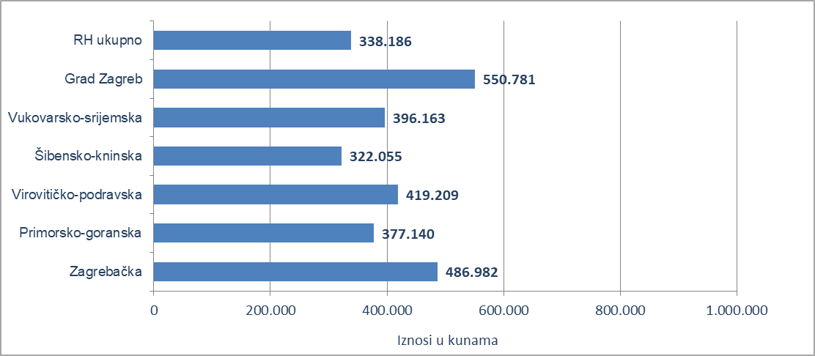
Izvor: Fina
Prosječan iznos duga smanjen je na području Krapinsko-zagorske (60,0%), Brodsko-posavske (26,7%), Varaždinske (8,9%), Zadarske (7,4%) i Ličko-senjske županije (5,2%), grada Zagreba (5,1%) te Međimurske županije (2,4%).
Promatrano po djelatnostima, na zaduženost cjelokupnoga gospodarstva Hrvatske najviše utječu poslovni subjekti iz područja trgovine na veliko i na malo (G), na koje se 31. listopada 2020. godine odnosilo 1,3 milijarde kuna ili 24,7% ukupnog iznosa dospjelih neizvršenih osnova za plaćanje. Po visini duga slijede poslovni subjekti iz područja građevinarstva (F) s 0,9 milijardi kuna duga i udjelom od 17,1% i oni iz djelatnosti pružanja smještaja te pripreme i usluživanja hrane (I) s 0,6 milijardi kuna duga i udjelom od 11,3%. Prerađivačka industrija (C) je na četvrtom mjestu s približno istim iznosom duga od 0,6 milijardi kuna neizvršenih osnova i udjelom u ukupnom iznosu duga od 10,8%.
Za usporedbu, 31. ožujka 2020. godine, na poslovne subjekte iz područja trgovine na veliko i na malo odnosilo se 1,3 milijarde kuna (udio 23,4%), građevinarstva 1,0 milijarde kuna (udio 18,6%), područja djelatnosti pružanja smještaja te pripreme i usluživanja hrane 0,6 milijardi kuna (udio 11,0%) te prerađivačke industrije 0,6 milijardi kuna (udio 10,0%).
Grafikon 3. Udjel neizvršenih osnova poslovnih subjekata po djelatnostima na dan 31. 10. 2020.
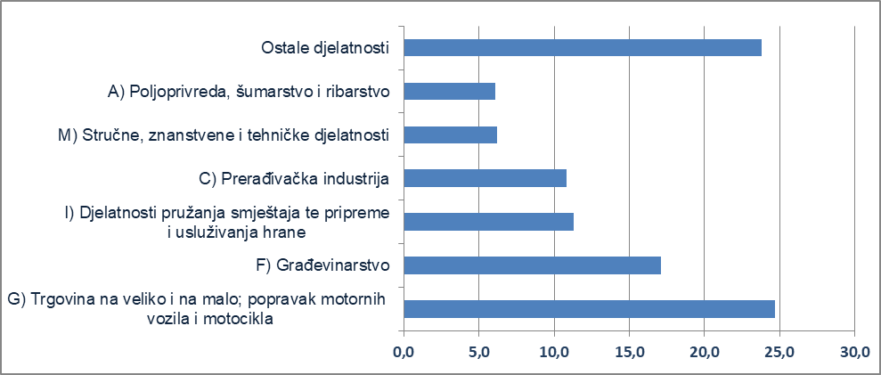
Izvor: Fina
Prema stanju od 31. listopada 2020. godine, zbog neizvršenih osnova za plaćanje, najviše je poslovnih subjekata u području djelatnosti pružanja smještaja te pripreme i usluživanja hrane (2.960), u djelatnosti trgovine (2.896), građevinarstvu (1.948) i prerađivačkoj industriji (1.475). Prema stanju 31. ožujka 2020. godine, najviše poslovnih subjekata bilo je u istim područjima djelatnosti, u djelatnosti pružanja smještaja te pripreme i usluživanja hrane (3.543), u trgovini (3.494), građevinarstvu (2.159) i prerađivačkoj industriji (1.763).
______________________________________________________________________________________
info.BIZ servis pruža uvid u informacije o uspješnosti poslovanja i financijskom položaju svih poslovnih subjekata te o poslovnoj okolini u kojoj oni djeluju. Najveća je i najažurnija baza poslovnih informacija za više od 790.000 poslovnih subjekata iz više od 30 izvora. // više
Servis e-Blokade ovlaštenom korisniku podataka, ovršeniku i ovrhovoditelju te njihovom punomoćniku, omogućuje uvid u podatke odnosno sliku osnove za plaćanje, sve u skladu sa Pravilniku o načinu i postupku provedbe ovrhe na novčanim sredstvima i Zakonu o provedbi ovrhe na novčanim sredstvima. // više
FINA InfoBlokade - informacija o tome je li poslovni subjekt u blokadi ili ne, dostupna je korištenjem usluge FINA InfoBlokade slanjem SMS poruku na broj 818058. // više

